ΕΡΓΑΤΙΚΗ ΠΡΩΤΟΜΑΓΙΑ
Αγαπητοί μαθητές σας εύχομαι να έχετε έναν όμορφο μήνα με υγεία! Τον μήνα Μάιο όπως όλοι γνωρίζουμε γιορτάζουμε την εργατική Πρωτομαγιά. Πάμε λοιπόν να θυμηθούμε ορισμένα από τα βασικά γεγονότα της ημέρας αυτής.

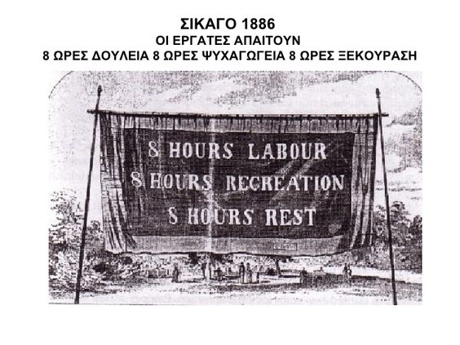
Διαβάζω το παρακάτω διάγραμμα με τα βασικά γεγονότα της Εργατικής Πρωτομαγιάς:
Πηγή: https://hdaskalathsdiplanhsportas.blogspot.com/

Η 1^{η} Μάιου καθιερώθηκε ως η Παγκόσμια Ημέρα των Εργατών στις 20 Ιουλίου 1889 σε ανάμνηση των γεγονότων αυτών. Στην Ελλάδα γιορτάστηκε για πρώτη φορά το 1893.

ΦΥΛΛΟ ΕΡΓΑΣΙΑΣ
Αφού μελετήσετε καλά το παραπάνω σχεδιάγραμμα μπορείτε να απαντήσετε στις ακόλουθες ερωτήσεις.
- Ποια χρονιά ήταν η πρώτη σημαδιακή 1^{η} Μαΐου και που;
__________________________________________________________
__________________________________________________________
- Τί έκαναν οι εργάτες εκείνη τη χρονιά και για ποιο λόγο;
___________________________________________________________
___________________________________________________________
- Ποιο ήταν το σύνθημα των εργατών;
___________________________________________________________
___________________________________________________________
- Που έγινε η μεγαλύτερη πορεία;
___________________________________________________________
___________________________________________________________
- Ποιο τραγικό γεγονός έμεινε στην ιστορία;
___________________________________________________________
___________________________________________________________
- Πότε καθιερώθηκε η 1^{η} Μαΐου ως η Παγκόσμια ημέρα των Εργατών;
___________________________________________________________
___________________________________________________________
- Πότε γιορτάστηκε για πρώτη φορά στην Ελλάδα;
___________________________________________________________
___________________________________________________________
Υποθέστε πως είστε ένας εργάτης που συμμετέχει στην απεργία του 1866 στο Σικάγο. Τώρα προσπαθήστε να απαντήσετε στις παρακάτω ερωτήσεις ενός δημοσιογράφου.
- Τι σας οδήγησε να ξεκινήσετε αυτή την απεργία;
___________________________________________________________
___________________________________________________________
- Ποια είναι τα αιτήματά σας;
_______________________________________________________
_________________________________________________________
- Ποιο είναι το σύνθημά σας και τι σημαίνει;
___________________________________________________________
_________________________________________________________
- Για ποιο λόγο πιστεύετε ότι οι εργαζόμενοι πρέπει να εργάζονται 8 ώρες την ημέρα και όχι παραπάνω;
___________________________________________________________
___________________________________________________________
- Πιστεύετε ότι ο αγώνας σας θα έχει αποτέλεσμα;
__________________________________________________________
___________________________________________________________

- Για οποιαδήποτε απορία ή ερώτηση σχετικά με το μάθημα και τις ασκήσεις μπορείτε να επικοινωνήσετε μαζί μου στο xrysa_pap@yahoo.gr

Παπαθανασίου Χρύσα
Φιλόλογος ΕΑΕ

